Bac 2022 Polynésie Jour 1 https://labolycee.org

EXERCICE A (5 points)
Un tracteur gravitationnel pour dévier un astéroïde

Pour dévier un astéroïde qui pourrait entrer en collision avec la Terre, il a été proposé d’appliquer la méthode du tracteur gravitationnel qui utilise l’attraction gravitationnelle mutuelle entre l’astéroïde noté A et un engin spatial noté E. Par sa masse m, l’engin spatial exerce une faible force sur l’astéroïde qui modifie suffisamment l’orbite de l’astéroïde pour éviter la Terre.

L’objectif de cet exercice est d’étudier la déviation d’un astéroïde par un tracteur gravitationnel et d’en déduire l’augmentation de sa période de révolution.

Étude générale de la déviation d’un astéroïde.

- Représenter, sans souci d’échelle, la force d’attraction gravitationnelle $\vec{F_{E/A}}$ exercée par l’engin spatial E sur l’astéroïde A, tous deux considérés comme des points matériels, lorsqu’ils se trouvent à une distance d l’un de l’autre.

L’interaction gravitationnelle entre l’astéroïde et l’engin spatial a lieu pendant une durée Δt faible devant la période orbitale de l’astéroïde. Pendant cet intervalle de temps, la trajectoire de l’astéroïde est supposée quasi rectiligne et l’engin se maintient à une distance d constante de l’astéroïde.

On a représenté sur la figure 1 une portion de la trajectoire de l’astéroïde ainsi que sa vitesse initiale $\vec{V}$ en un point M de sa trajectoire sans présence de l’engin spatial puis le nouveau vecteur vitesse $\vec{V_{f}}$ de l’astéroïde juste après l’interaction en présence de l’engin spatial.

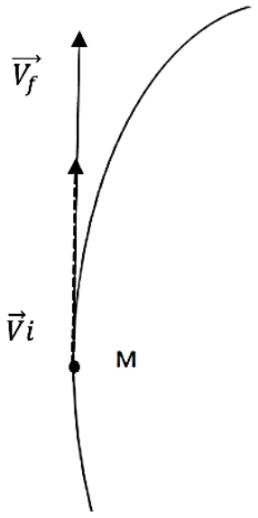

Figure 1. Zoom sur la trajectoire de l’astéroïde

2. Reproduire la figure 1 et y tracer le vecteur variation de vitesse Δ$\vec{V}$ résultant de son interaction avec l’engin spatial E et qui permet de le dévier de sa trajectoire au point M.

3. Déduire de la réponse à la question 2. la direction privilégiée dans laquelle les astronomes doivent placer l’engin spatial E pour dévier l’astéroïde A de sa trajectoire initiale en choisissant parmi les propositions suivantes :
Dans la direction de ∆$\vec{\text{V}}$ - Perpendiculaire à ∆$\vec{\text{V}}$ - Quelconque

Application à la déviation d’Apophis.

L’astéroïde Apophis est un astéroïde qui pendant quelques années a préoccupé la communauté scientifique car il avait une probabilité de 2,7 % d’entrer en collision avec la Terre, risque écarté depuis.

Données :

- Masse d’Apophis : M = 4×10¹⁰ kg
- Masse de l’engin spatial : m = 5×10³ kg
- Distance entre Apophis et l’engin spatial supposée constante : d = 240 m
- Constante gravitationnelle : G = 6,67408×10^{–11} N.m² .kg^{–2}

4. Donner l’expression de la norme de la force F_{E/A} qu’exerce l’engin spatial sur Apophis en fonction de G, M, m et d et calculer sa valeur.

Soit ∆t la durée pendant laquelle il faut appliquer cette force pour obtenir la variation de vitesse ∆V voulue.

5. En appliquant la deuxième loi de Newton à Apophis, dans le référentiel héliocentrique, montrer que $∆t=\frac{∆V×d^{2}}{G×m}$

Les scientifiques ont estimé qu’il pourrait suffire d’augmenter la norme du vecteur vitesse de l’astéroïde de 2×10^{–6} m·s^{–1} au niveau de l’aphélie (point de la trajectoire la plus éloignée du Soleil) pour qu’il évite la Terre.

6. Montrer que la durée ∆t d’utilisation du tracteur géospatial pour dévier Apophis dans ces conditions est d’environ 4 jours.

L’utilisation du tracteur gravitationnel engendre une augmentation du rayon de la trajectoire de l’astéroïde. Cette modification entraîne une augmentation de la période de révolution T de l’astéroïde autour du Soleil d’environ 15 minutes, ce qui évitera l’impact avec la Terre.

Données :

- Constante gravitationnelle : G = 6,67408×10^{–11} N.m².kg^{–2}
- Rayon de la trajectoire d’Apophis : R = 1,37961×10¹¹ m
- Masse du Soleil : M_{S} = 1,98892×10³⁰ kg
- Période de révolution T de l’astéroïde autour du Soleil sans l’utilisation du tracteur gravitationnel : T = 323,442 jours

On considère que l’astéroïde Apophis évolue autour du Soleil selon un mouvement uniforme quasi-circulaire de rayon R.

7. Établir la troisième loi de Kepler pour Apophis dans le référentiel héliocentrique.

8. Déterminer la valeur de la période de révolution T’ d’Apophis après utilisation du tracteur gravitationnel.

9. Calculer la valeur du nouveau rayon de la trajectoire d’Apophis R’ et en déduire la valeur de l’augmentation ΔR, en mètre, du rayon de la trajectoire de l’astéroïde après utilisation du tracteur gravitationnel.

